Kedves Dália utcai Lakosok!
Kérjük, hogy a térképen jelöljék be az ingatlant, amelyben laknak, és adják meg a lakcímkártyájukon szereplő címet, valamint az ingatlantulajdonos/használó nevét, elérhetőségét. A térképet az adataikkal együtt, kérjük, szkenneljék be vagy fotózzák le, és küldjék be az alábbi email-címre, vagy diktálják be telefonon adataikat.
Email-cím: kcr@ph.szentendre.hu | Telefonszám: 0626/ 300-407
Együttműködésüket köszönjük,
Hatósági Iroda

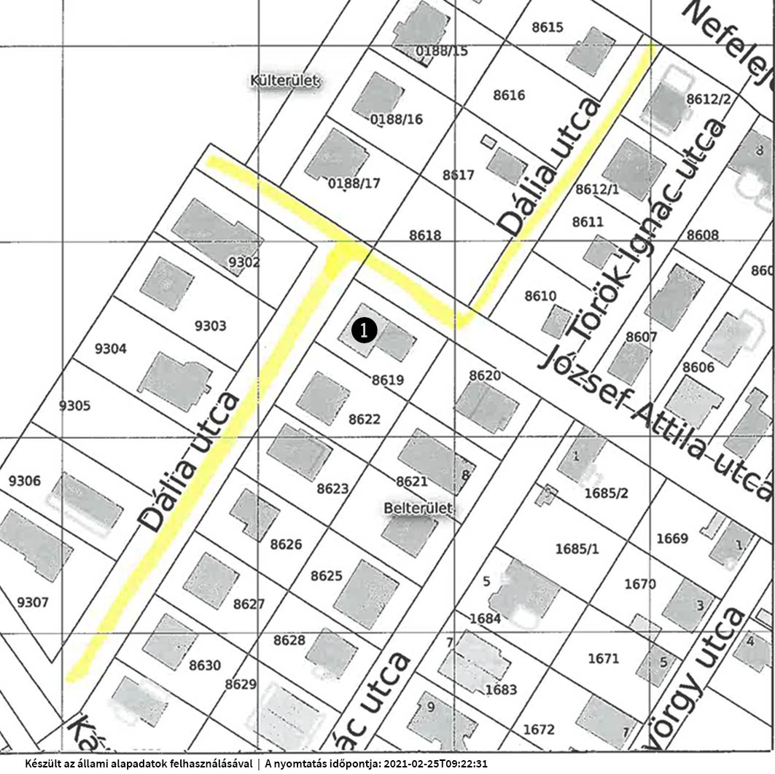

Az ingatlantulajdonos/használó neve, elérhetősége (telefon, email-cím):

A lakcímkártyán szereplő lakcím:

